Período:
02-11-00 a 08-12-00
Responsável Telefônica: Daniel Fernandes Pedão (Dir Sistemas), Edson Chaves (Faturamento)
Responsável AC: Jerker Sjogren

I – IMPRESSÃO GERAL
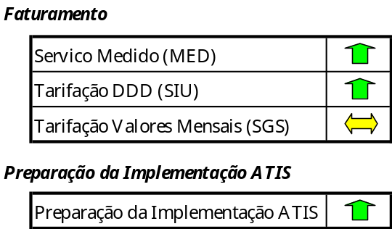

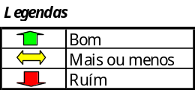

II – REALIZADO NA SEMANA

Area Servico Medido (MED)
Tarifação do DDR’s:
- Concluídos os testes integrados dos programas.
- Concluída a análise da amostra dos casos de terminais que deixaram de ser captados com as modificações feitas no sistema. Estes casos foram gerados a partir do período 80 que contempla apenas 17200 terminais.
- Definidas ações e responsáveis para todas as pendências que impactam o Projeto.

Area Tarifação DDD (SIU)
Retirada de Duplicidade
- Carga do saldo + movimento dos últimos 5 meses na fita de alta capacidade;
- Teste integral com base de dados real de 5 meses utilizando fitas de alta capacidade e disco (em processamento)

Redirecionamento de chamadas em vagos
- Desenvolvimento do Timeline;
- Desenho Funcional da rotina;

Area Tarifação Valores Mensais (SGS)
Nova consulta CAX:
- Foi finalizado a programação
- Foi finalizado a definição das condições de teste unitário e teste integrado

Preparação da Implementação ATIS
- Definição do escopo com atividades detalhadas da preparação da implementação do ATIS
- Foi finalizado um work-plan para o projeto
- Foi levantado um análise e re-priorização dos requerimentos para empresas (Telesp) e sugestões de mudanças de prioridade para o projeto ATIS Empresas no CTC

III – A REALIZAR NA SEMANA PRÓXIMA

Area Servico Medido (MED)
Tarifação dos DDR’s:
- Finalizar resolução para as pendências de cadastro, de acerto nos programas e de atualização da Tabela de Categorias.
- Atualizar especificação com base nas mudanças necessárias que foram identificadas. Implementar as estas mudanças nos programas e testá-las.
- Iniciar o Paralelo, teste que visa comparar a execução do sistema com melhorias e o sistema sem as melhorias.

Area Tarifação DDD (SIU)
Retirada de Duplicidade
- Preparar plano de implantação para produção;
- Implantação da Proc em produção;
- Carga dos vagos;

Redirecionamento de chamadas em vagos
- Desenho Detalhado dos programas;
- Desenvolvimento dos programas;
- Preparação das condições para teste unitário e teste integrado

Area Tarifação Valores Mensais (SGS)
Nova consulta CAX:
- Preparação do ambiente do teste (teste unitário e integrado)
- Preparação da massa do teste
- Planejar a implementação em produção

Preparação da Implementação ATIS
- Definição do escopo da preparação da implementação do ATIS
- Finalizar um work-plan para o projeto

IV – PRINCIPAIS ISSUES

- MED: Atraso no teste Paralelo. Com este teste será verificado se as ações definidas para as pendências são satisfatórias.
- SIU: Encerramento do teste real utilizando fitas de alta capacidade e disco: Atraso da implementação na Produção
- SGS: Muito pouco tempo dedicado para acompanhar o grupo da AC. Impacto: Um atraso por enquanto de 2 semanas em comparação do plano original. (issue desde a semana passada)
- Prep ATIS: Ainda falta a verificar a disponibilidade de algumas pessoas involvidas durante ao longo do projeto

V – RECURSOS
